Министерство образования Республики Беларусь
Учреждение образования
БЕЛОРУССКИЙ ГОСУДАРСТВЕННЫЙ УНИВЕРСИТЕТ
ИНФОРМАТИКИ И РАДИОЭЛЕКТРОНИКИ

Факультет компьютерных систем и сетей
Кафедра информатики
Дисциплина: Методы численного анализа

ОТЧЁТ
к лабораторной работе
на тему

Метод Адамса

Выполнил: студент группы 153503
Кахновский Евгений Сергеевич

Проверил: Анисимов Владимир Яковлевич

Минск 2022
Содержание

1. ЦЕЛЬ РАБОТЫ 3
2. ТЕОРЕТИЧЕСКИЕ СВЕДЕНИЯ 3
3. АЛГОРИТМ РЕШЕНИЯ 4
4. ПРОГРАММНАЯ РЕАЛИЗАЦИЯ 6
5. ТЕСТОВЫЕ ПРИМЕРЫ 9
6. ЗАДАНИЕ 11
7. ВЫВОД 16

- ЦЕЛЬ РАБОТЫ
Изучить решение задачи Коши для обыкновенных дифференциальных уравнений методом Адамса.

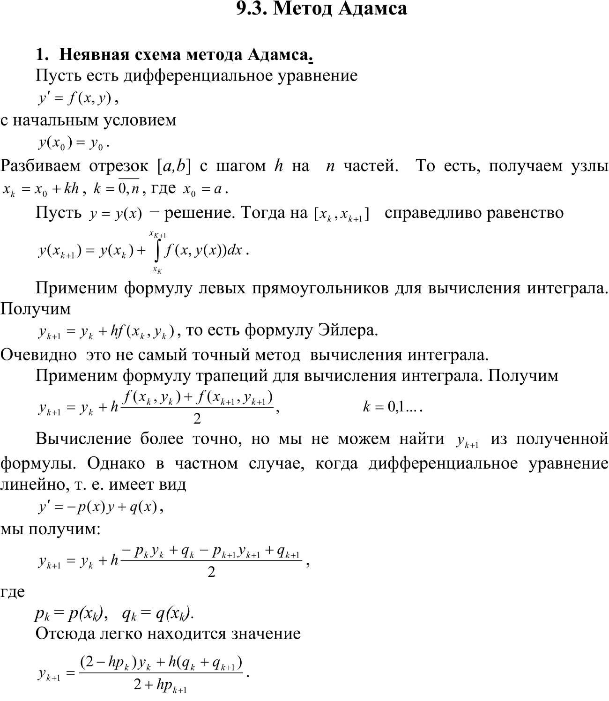
- ТЕОРЕТИЧЕСКИЕ СВЕДЕНИЯ

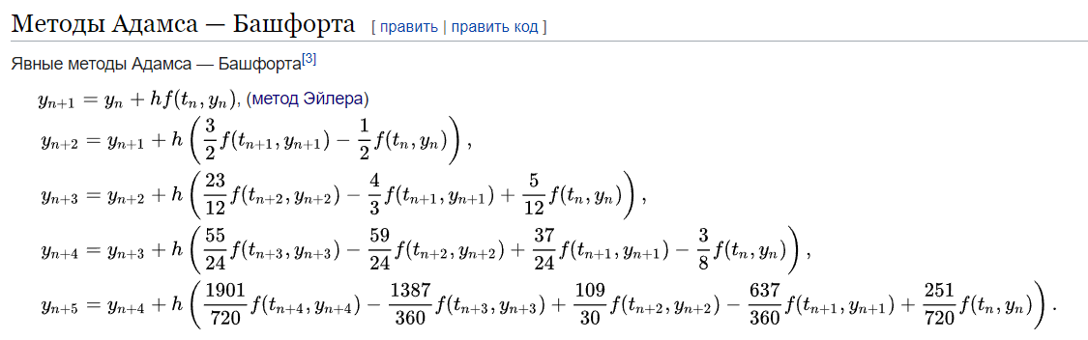
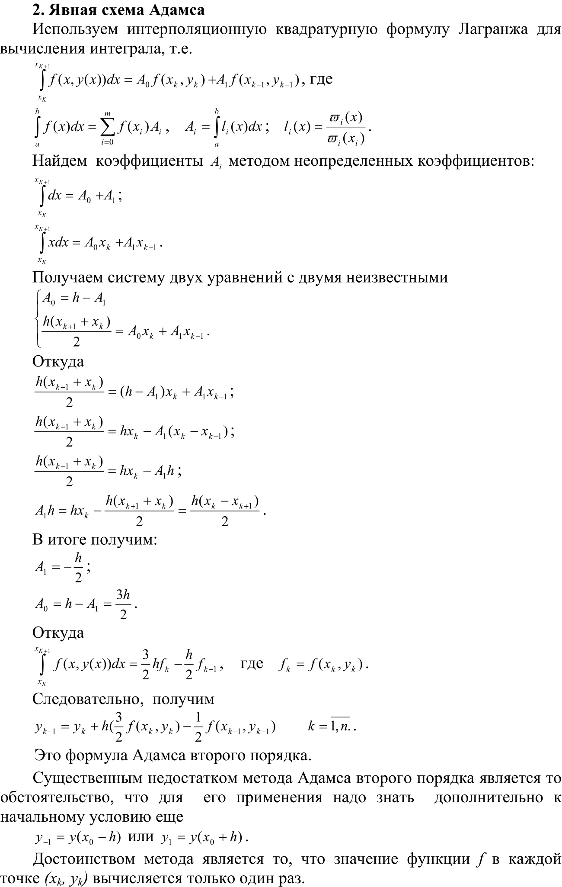


АЛГОРИТМ РЕШЕНИЯ

ПРОГРАММНАЯ РЕАЛИЗАЦИЯ
# -*- coding: cp1251 -*-
import numpy as np
import matplotlib.pyplot as plt
import sympy
import math

from calculate import CalculateListY
from calculate import CalculateY

plot_dots = 10**3
eps = 10**-3

# Тестовый пример 1
# y'= y + e^x
# y = x * e^x
x0, y0 = 1, math.e
L, R = 1, 2

def f(x, y):
return y + math.e ** x

def p(x):
return -1
def q(x):
return math.e ** x

def ans(x):
return round(x * math.e ** x, 6)

# Метод Рунге-Кутта 4 порядка
def RungeKuttaMethod4(x, n):
y_list = [y0]
h = (x - x0) / n
for k in range(n):
x_k = x0 + k * h
y_k = y_list[-1]
K1 = h * f(x_k, y_k)
K2 = h * f(x_k + h / 2, y_k + K1 / 2)
K3 = h * f(x_k + h / 2, y_k + K2 / 2)
K4 = h * f(x_k + h, y_k + K3)
y_list.append(y_k + 1/6 * (K1 + 2 * K2 + 2 * K3 + K4))
return y_list

# Неявный метод Адамса 2 порядка
def AdamsImplicit2(x, n):
y_list = [y0]
h = (x - x0) / n
for k in range(n):
y_k = y_list[-1]
p_k = p(x0 + k * h)
p_k_plus1 = p(x0 + (k + 1) * h)
q_k = q(x0 + k * h)
q_k_plus1 = q(x0 + (k + 1) * h)
y_list.append(((2 - h * p_k) * y_k + h * (q_k + q_k_plus1)) / (2 + h * p_k_plus1))
return y_list

# Явный метод Адамса 2 порядка
def AdamsExplicit2(x, n):
h = (x - x0) / n
y_list = [y0, CalculateY(RungeKuttaMethod4, x0 + h, eps)[0]]
for k in range (1, n):
x_k_minus1 = x0 + (k - 1) * h
x_k = x0 + k * h
y_k_minus1 = y_list[-2]
y_k = y_list[-1]
y_list.append(y_k + h * ((3/2) * f(x_k,y_k) - (1/2) * f(x_k_minus1, y_k_minus1)))
return y_list

# Явный метод Адамса 3 порядка
def AdamsExplicit3(x, n):
h = (x - x0) / n
y_list = [y0, CalculateY(RungeKuttaMethod4, x0 + h, eps)[0], CalculateY(RungeKuttaMethod4, x0 + 2 * h, eps)[0]]
for k in range (2, n):
x_k_minus2 = x0 + (k - 2) * h
x_k_minus1 = x0 + (k - 1) * h
x_k = x0 + k * h
y_k_minus2 = y_list[-3]
y_k_minus1 = y_list[-2]
y_k = y_list[-1]
y_list.append(y_k + h*((23/12)*f(x_k,y_k)-(4/3)*f(x_k_minus1,y_k_minus1)+(5/12)*f(x_k_minus2,y_k_minus2)))
return y_list

x_list = []
for i in range(plot_dots + 1):
x_list.append(L + (R - L) / plot_dots * i)
xToCalculate = 1.5

print(f"Количество точек для построения графика: {plot_dots}")
print(f"Точность: {eps:.0e}")
print("\nN_max – максимальное количество узлов для одной из точек, \nнеобходимое для достижения заданной точности")
print("N_middle – среднее количество узлов по всем точкам при \nдостижении заданной точности")

print(f"\nТочка: {xToCalculate}")
print(f"Калькулятор: {ans(xToCalculate)}")

y_list, N_max, N_middle = CalculateListY(AdamsImplicit2, x_list, eps)
print("\nНеявный метод Адамса 2 порядка O(h^2):")
print(f"N_max: {N_max}")
print(f"N_middle: {int(N_middle)}")
print("На графике: красный")
print(f"В точке: {CalculateY(AdamsImplicit2, xToCalculate, eps)[0]} [{CalculateY(AdamsImplicit2, xToCalculate, eps)[1]}]")
print(f"Delta = {abs(CalculateY(AdamsImplicit2, xToCalculate, eps)[0] - ans(xToCalculate)):.2e}")
plt.plot(x_list, y_list, 'red', linewidth = 2)

y_list, N_max, N_middle = CalculateListY(AdamsExplicit2, x_list, eps)
print("\nЯвный метод Адамса 2 порядка O(h^2):")
print(f"N_max: {N_max}")
print(f"N_middle: {int(N_middle)}")
print("На графике: синий")
print(f"В точке: {CalculateY(AdamsExplicit2, xToCalculate, eps)[0]} [{CalculateY(AdamsExplicit2, xToCalculate, eps)[1]}]")
print(f"Delta = {abs(CalculateY(AdamsExplicit2, xToCalculate, eps)[0] - ans(xToCalculate)):.2e}")
plt.plot(x_list, y_list, '--b', linewidth = 2)

y_list, N_max, N_middle = CalculateListY(AdamsExplicit3, x_list, eps)
print("\nЯвный метод Адамса 3 порядка O(h^3):")
print(f"N_max: {N_max}")
print(f"N_middle: {int(N_middle)}")
print("На графике: желтый")
print(f"В точке: {CalculateY(AdamsExplicit3, xToCalculate, eps)[0]} [{CalculateY(AdamsExplicit3, xToCalculate, eps)[1]}]")
print(f"Delta = {abs(CalculateY(AdamsExplicit3, xToCalculate, eps)[0] - ans(xToCalculate)):.2e}")
plt.plot(x_list, y_list, ':y', linewidth = 2)

plt.show()

# Вычислить Y по методу и X
def CalculateY(method, x, eps):
n = 1 # Количество узлов от x0 до x для точности eps

while True:
y_list = method(x, n)
y_list_correctly = method(x, n * 2)
max_delta = max(abs(y_list_correctly[2 * i] - y_list[i]) for i in range(n + 1))

if (max_delta < eps):
return round(y_list_correctly[-1], 6), n * 2
else:
n *= 2

# Создать список Y по методу и списку X
def CalculateListY(method, x_list, eps):
y_list = [] # Список игреков
n_list = [] # Список n (числа узлов) для каждой точки
for x in x_list:
y, n = CalculateY(method, x, eps)
y_list.append(y)
n_list.append(n)

return y_list, max(n_list), sum(n_list) / len(x_list)

5. ТЕСТОВЫЕ ПРИМЕРЫ
Явные методы Адамса k-го порядка требуют предварительного вычисления решения в k начальных точках. Для вычисления начальных значений программа использует метод Рунге-Кутта 4-го порядка.
Для неявного метода Адамса 2-го порядка программа считает, что исходное дифференциальное уравнение является линейным.

Тестовый пример 1.1.
С помощью неявного метода Адамса 2 порядка¹, явных методов Адамса 2, 3, 4 порядков^{2,3,4} найти с заданной точностью решение заданного уравнения на заданном отрезке.

ДУ | Начальное условие |  | Отрезок | Решение |  | Точность
$$y^{'}=y(2x+1)$$ | $$y\left(1\right)=2.70$$ |  | $$\left[1;2.25\right]$$ | $$y=e^{x^{2}+x}$$ |  | $$ε={10}^{-3}$$
Точек для построения графиков: ${10}^{3}$
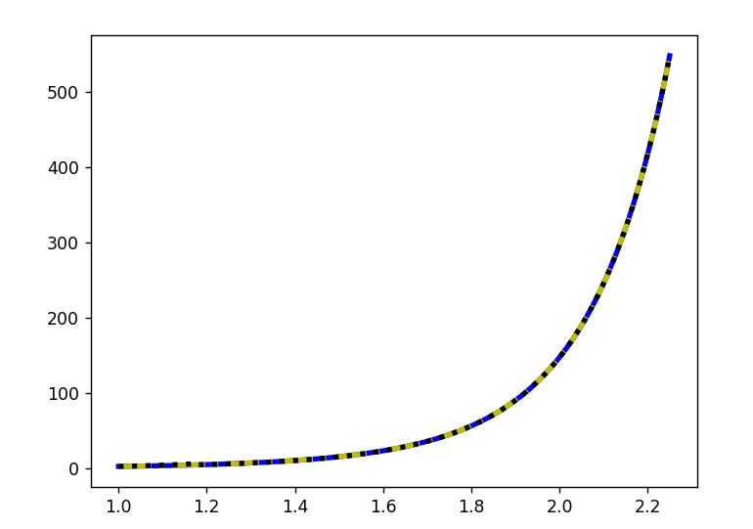
1 – красный, 2 – синий, 3 – желтый, 4 – черный
Количество необходимых для достижения заданной точности точек разбиения отрезка для одной из точек в методе
 | Адамс [2] (неявный) | Адамс [2] (явный) |  |  | Адамс [3] (явный) |  | Адамс [4] (явный)
Макс. | 16384 | 4096 |  |  | 2048 |  | 512
Ср. | 3209 | 1228 |  |  | 436 |  | 159

Тестовый пример 1.2.
Для условия предыдущего задания найти значения решения задачи Коши в заданных точках.
* – число точек разбиения отрезка для достижения заданной точности

Неявный метод Адамса 2-го порядка $O(h^{2})$
x | 2.0 | 2.7 | 3.4
$$y=e^{x^{2}+x}$$ | $$14.778112$$ | $$40.175276$$ | $$101.877940$$
Метод(х) | $$14.778281$$ | $$40.175388$$ | $$101.878111$$
$$∆$$ | $$1.69{*10}^{-4}$$ | $$1.12{*10}^{-4}$$ | $$1.71{*10}^{-4}$$
* | 128 | 512 | 1024

Явный метод Адамса 2-го порядка $O(h^{2})$
x | 2.0 | 2.7 | 3.4
$$y=e^{x^{2}+x}$$ | $$14.778112$$ | $$40.175276$$ | $$101.877940$$
Метод(х) | $$14.777902$$ | $$40.175135$$ | $$101.877726$$
$$∆$$ | $$2.10{*10}^{-4}$$ | $$1.41{*10}^{-4}$$ | $$2.14{*10}^{-4}$$
* | 256 | 1024 | 2048

Явный метод Адамса 3-го порядка $O(h^{3})$
x | 2.0 | 2.7 | 3.4
$$y=e^{x^{2}+x}$$ | $$14.778112$$ | $$40.175276$$ | $$101.877940$$
Метод(х) | $$14.778057$$ | $$40.175150$$ | $$101.877805$$
$$∆$$ | $$5.50{*10}^{-5}$$ | $$1.26{*10}^{-4}$$ | $$1.35{*10}^{-4}$$
* | 64 | 128 | 256

Явный метод Адамса 4-го порядка $O(h^{4})$
x | 2.0 | 2.7 | 3.4
$$y=e^{x^{2}+x}$$ | $$14.778112$$ | $$40.175276$$ | $$101.877904$$
Метод(х) | $$14.778098$$ | $$40.175248$$ | $$101.877919$$
$$∆$$ | $$1.40{*10}^{-5}$$ | $$2.80{*10}^{-5}$$ | $$2.10{*10}^{-5}$$
* | 32 | 64 | 128

Тестовый пример 2.1.
С помощью неявного метода Адамса 2 порядка¹, явных методов Адамса 2, 3, 4 порядков^{2,3,4} найти с заданной точностью решение заданного уравнения на заданном отрезке.

ДУ | Начальное условие |  | Отрезок | Решение |  |  | Точность
$$y^{'}=x+y$$ | $$y\left(0\right)=1$$ |  | $$\left[0;3\right]$$ | $$y=2e^{x}-x-1$$ |  |  | $$ε={10}^{-3}$$
Точек для построения графиков: ${10}^{3}$
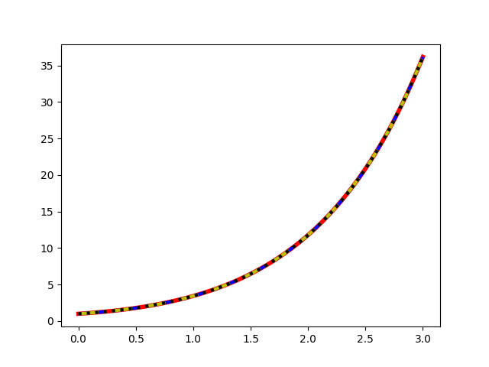
1 – красный, 2 – синий, 3 – желтый, 4 – черный
Количество необходимых для достижения заданной точности точек разбиения отрезка для одной из точек в методе
 | Адамс [2] (неявный) | Адамс [2] (явный) |  |  | Адамс [3] (явный) | Адамс [4] (явный)
Макс. | 1024 | 2048 |  |  | 256 | 128
Ср. | 197 | 456 |  |  | 92 | 39

Тестовый пример 2.2.
Для условия предыдущего задания найти значения решения задачи Коши в заданных точках.
* – число точек разбиения отрезка для достижения заданной точности

Неявный метод Адамса 2-го порядка $O(h^{2})$
x | 1.5 | 2.3 | 2.9
$$y=2e^{x}-x-1$$ | $$6.463378$$ | $$16.648365$$ | $$32.448291$$
Метод(х) | $$6.463532$$ | $$16.648674$$ | $$32.448573$$
$$∆$$ | $$1.54{*10}^{-4}$$ | $$3.09{*10}^{-4}$$ | $$2.82{*10}^{-4}$$
* | 128 | 256 | 512

Явный метод Адамса 2-го порядка $O(h^{2})$
x | 1.5 | 2.3 | 2.9
$$y=2e^{x}-x-1$$ | $$6.463378$$ | $$16.648365$$ | $$32.448291$$
Метод(х) | $$6.463187$$ | $$16.648269$$ | $$32.448203$$
$$∆$$ | $$1.91{*10}^{-4}$$ | $$9.60{*10}^{-5}$$ | $$8.80{*10}^{-5}$$
* | 256 | 1024 | 2048

Явный метод Адамса 3-го порядка $O(h^{3})$
x | 1.5 | 2.3 | 2.9
$$y=2e^{x}-x-1$$ | $$6.463378$$ | $$16.648365$$ | $$32.448291$$
Метод(х) | $$6.463317$$ | $$16.648269$$ | $$32.448234$$
$$∆$$ | $$6.10{*10}^{-5}$$ | $$9.60{*10}^{-5}$$ | $$5.70{*10}^{-5}$$
* | 64 | 128 | 256

Явный метод Адамса 4-го порядка $O(h^{4})$
x | 1.5 | 2.3 | 2.9
$$y=2e^{x}-x-1$$ | $$6.463378$$ | $$16.648365$$ | $$32.448291$$
Метод(х) | $$6.463359$$ | $$16.648341$$ | $$32.448282$$
$$∆$$ | $$1.90{*10}^{-5}$$ | $$2.40{*10}^{-5}$$ | $$9.00{*10}^{-6}$$
* | 32 | 64 | 128

Тестовый пример 3.1.
С помощью неявного метода Адамса 2 порядка¹, явных методов Адамса 2, 3, 4 порядков^{2,3,4} найти с заданной точностью решение заданного уравнения на заданном отрезке.

ДУ | Начальное условие |  | Отрезок | Решение |  |  | Точность
$$y^{'}=\frac{2}{x}y+\frac{3}{x^{2}}$$ | $$y\left(1\right)=-1$$ |  | $$\left[1;6\right]$$ | $$y=-\frac{1}{x}$$ |  |  | $$ε={10}^{-3}$$
Точек для построения графиков: ${10}^{3}$
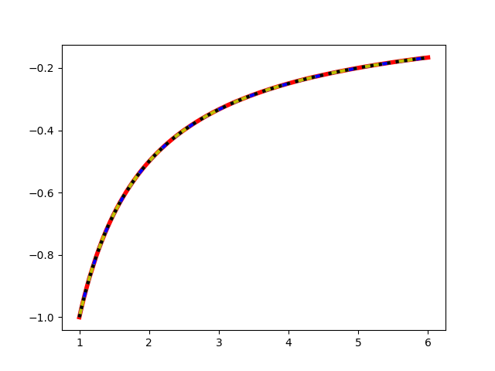
1 – красный, 2 – синий, 3 – желтый, 4 – черный
Количество необходимых для достижения заданной точности точек разбиения отрезка для одной из точек в методе
 | Адамс [2] (неявный) | Адамс [2] (явный) |  |  | Адамс [3] (явный) | Адамс [4] (явный)
Макс. | 1024 | 2048 |  |  | 512 | 256
Ср. | 257 | 590 |  |  | 193 | 106

Тестовый пример 3.2.
Для условия предыдущего задания найти значения решения задачи Коши в заданных точках.
* – число точек разбиения отрезка для достижения заданной точности

Неявный метод Адамса 2-го порядка $O(h^{2})$
x | 2.0 | 3.5 | 5.0
y = -1/x | $$-0.500000$$ | $$-0.285714$$ | $$-0.200000$$
Метод(х) | $$-0.499905$$ | $$-0.285598$$ | $$-0.199847$$
$$∆$$ | $$9.50{*10}^{-5}$$ | $$1.16{*10}^{-4}$$ | $$1.53{*10}^{-4}$$
* | 64 | 256 | 512

Явный метод Адамса 2-го порядка $O(h^{2})$
x | 2.0 | 3.5 | 5.0
y = -1/x | $$-0.500000$$ | $$-0.285714$$ | $$-0.200000$$
Метод(х) | $$-0.500115$$ | $$-0.285858$$ | $$-0.200188$$
$$∆$$ | $$1.15{*10}^{-4}$$ | $$1.44{*10}^{-4}$$ | $$1.88{*10}^{-4}$$
* | 128 | 512 | 1024

Явный метод Адамса 3-го порядка $O(h^{3})$
x | 2.0 | 3.5 | 5.0
y = -1/x | $$-0.500000$$ | $$-0.285714$$ | $$-0.200000$$
Метод(х) | $$-0.499857$$ | $$-0.285596$$ | $$-0.199872$$
$$∆$$ | $$1.43{*10}^{-4}$$ | $$1.18{*10}^{-4}$$ | $$1.28{*10}^{-4}$$
* | 32 | 128 | 256

Явный метод Адамса 4-го порядка $O(h^{4})$
x | 2.0 | 3.5 | 5.0
y = -1/x | $$-0.500000$$ | $$-0.285714$$ | $$-0.200000$$
Метод(х) | $$-0.500015$$ | $$-0.285820$$ | $$-0.200097$$
$$∆$$ | $$1.50{*10}^{-5}$$ | $$1.06{*10}^{-4}$$ | $$9.70{*10}^{-5}$$
* | 32 | 64 | 128

6. ЗАДАНИЕ
Вариант 7
Найти с точностью до 0.001 решение уравнения на отрезке [0; 1].
$$y^{'}=\frac{a\left(1-y^{2}\right)}{\left(1+m\right)x^{2}+y^{2}+1} (*)$$
$$y\left(0\right)=0, m=1, a=0.7$$

ДУ | Начальное условие |  | Отрезок |  | Точность
$$(*)$$ | $$y\left(0\right)=0$$ |  | $$\left[0;1\right]$$ |  | $$ε={10}^{-3}$$
Точек для построения графиков: ${10}^{3}$
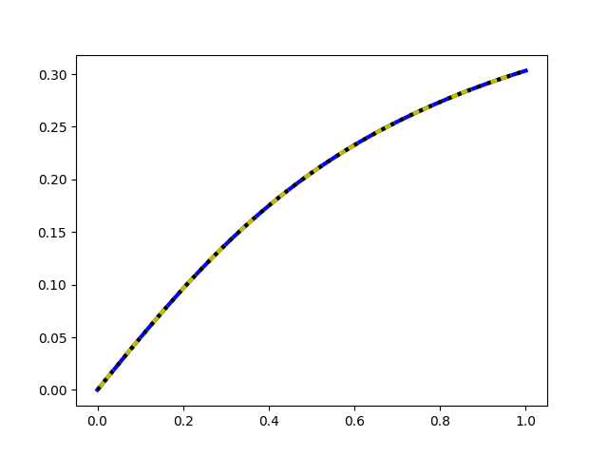
Цвета графиков, построенных явными методами:
Адамс [2] – синий, Адамс [3] – желтый, Адамс [4] – черный
Количество необходимых для достижения заданной точности точек разбиения отрезка для одной из точек в методе
 | Адамс [2] (явный) | Адамс [3] (явный) |  | Адамс [4] (явный)
Макс. | 32 | 32 |  | 16
Ср. | 18 | 11 |  | 7

7. ВЫВОД

Таким образом, в ходе выполнения лабораторной работы был изучены методы Адамса для решения задачи Коши ОДУ 1 порядка. Составлен алгоритм и программа, проверена правильность её работы на тестовых примерах, с заданной точностью построены графики решения задачи Коши.
Исходя из тестовых примеров и задания и учитывая количество необходимых точек разбиения отрезка для достижения заданной точности, можно сделать вывод о трудоемкости методов: методы Адамса (явный и неявный) 2-го порядка более трудоемкие по сравнению с методами 3-го и 4-го порядка (явные). Самым эффективным оказался явный метод Адамса 4-го порядка.

